Hayat Yayınları Tanıtım Bülteni
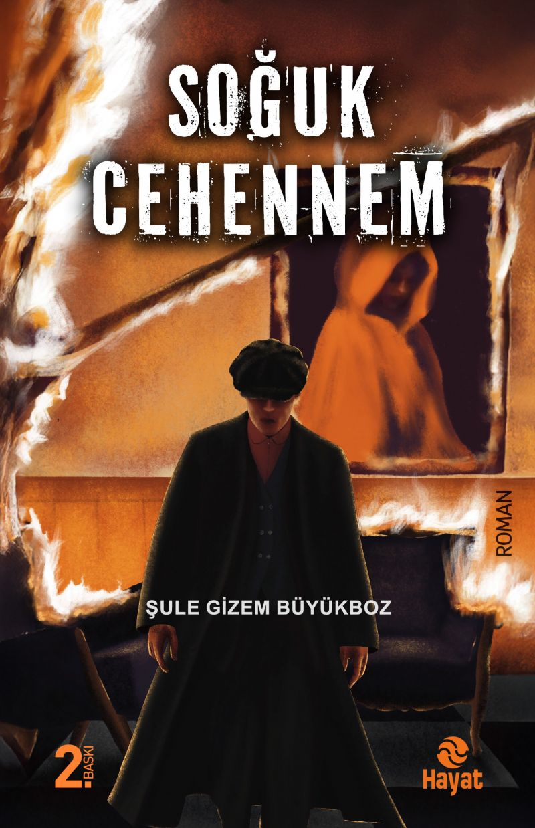 | Eser Adı: SOĞUK CEHENNEM  Yazar Adı: Şule Gizem Büyükboz  Cilt Bilgisi: Amerikan cilt  Kitap Dili: Türkçe  İç Sayfa: Kitap Kağıdı 1+1 65  Kapak: Bristol Amerikan cilt 230 gr  Selefon Türü: Mat selofan  Basım Tarihi: 2025  Sayfa Sayısı: 400  Kitap Boyutları: 13,5 X 21 cm  ISBN No: 9786051515595  Etiket Fiyatı: 440,00 TL  Editör Görevlisi: Sevgi Yıldırım (Korkut)  Son Okumacı: Sevgi Yıldırım (Korkut)  Mizanpajcı: Vildan Ekşi  Kapak Grafikeri: Vildan Ekşi  Ön Değerlendirmeci: Sevgi Yıldırım (Korkut)  Son Kontrolcü: Sevgi Yıldırım (Korkut)  E-Kitap Görevlisi: Vildan Ekşi
Kitap Tanıtım Yazısı : (Arka Kapak)

Katilin gölgesinde Soğuk Cehennem’in içinde bir hayat
Katilinin gölgesinde yaşayan bir kadın! Onuru ve şerefi için var olan, bütün benliğini ailesine adamış bir evlat. Bir insanın elinde kaç kez ölünür?
Katilinin peşini bırakmadığı bir dünyada ona sunduğu hayatı yaşarken kaç kez kendinden vazgeçilir?
Soluk vermek bir yana katilinin susuz bıraktığı bir akvaryumda yaşam mücadelesi veriyordum. Ben Hera Mehir Doğan!
Katiliyle yaşayan ve onun için de var olan o kadın. Her daim katilimleydim ama katilim benimle değildi…
Kitabın detay sayfasına buradan ulaşabilirsiniz :
https://hayatyayinlari.com/kitaplar/sule-gizem-buyukboz-soguk-cehennem-2125.html
Hayat Yayınları



